NORMAS ADMINISTRATIVAS PARA LA APLICACIÓN DE LA LEY N° 20.880, SOBRE PROBIDAD EN LA FUNCIÓN PÚBLICA Y PREVENCIÓN DE LOS CONFLICTOS DE INTERESES

INFORMACIÓN GENERAL

La nueva regulación del artículo 8° de la Constitución Política, en lo relativo a las obligaciones de determinadas autoridades y funcionarios de declarar sus intereses y patrimonio en forma pública, delegar a terceros la administración de bienes y obligaciones que supongan conflictos de interés en el ejercicio de su función pública y, en situaciones calificadas, enajenar todo o parte de esos bienes, está contenida en la ley N° 20.880, sobre probidad en la función pública y prevención de los conflictos de intereses de 2016, y en su reglamento, el decreto N° 2, del Ministerio Secretaría General de la Presidencia del mismo año.
Sin perjuicio del reglamento, los órganos del Congreso Nacional competentes para conocer y resolver las infracciones pueden dictar las normas administrativas que estimen convenientes en las materias que les conciernen específicamente (artículo primero transitorio de la ley N° 20.880).
Los principales aspectos de las tres obligaciones constitucionales que desarrollan la ley N° 20.880 y su reglamento son los siguientes:

I.- Declaración de patrimonio e intereses:
Sujetos obligados: Están obligados a efectuar la declaración de intereses y patrimonio los diputados y senadores, los funcionarios de las categorías A, B y C de las plantas de ambas Corporaciones o de la planta de la Biblioteca del Congreso Nacional, los abogados secretarios de comisiones y los integrantes del Consejo Resolutivo de Asignaciones Parlamentarias y del Comité de Auditoría Parlamentaria (artículo 14 ley N° 20.880).
Primera declaración: Respecto de las autoridades y funcionarios pertenecientes al Congreso Nacional, la ley entró a regir cinco meses después de la publicación de su reglamento (artículo primero transitorio de la ley N° 20.880), lo que se efectuó el 2 de noviembre de 2016. A partir de esa fecha quedaron derogadas las disposiciones legales y reglamentarias preexistentes y se aplican las nuevas disposiciones.
No obstante, los sujetos obligados en actual servicio deben efectuar la primera declaración de intereses y patrimonio conforme a la ley Nº 20.880 y su reglamento, durante el mes de marzo del año 2017 (artículo transitorio del reglamento).
En virtud de esas normas, si, entre el periodo que media desde el 2 de noviembre de 2016 hasta febrero de 2017, ocurren cambios en los datos que deben consignarse en la declaración, y el sujeto obligado estima conveniente actualizar la declaración presentada conforme a las reglas anteriores, puede utilizar desde ahora el formulario electrónico. Ello no obsta a que deba actualizarla en marzo de 2017.
Cuándo declarar: en forma obligatoria, al asumir el cargo, dentro de los 30 días corridos; en marzo de cada año, para actualizarla y al cesar en funciones, dentro de los 30 días corridos.
Por consiguiente, en el caso de quien cesa en un cargo y asume otro, también sujeto a la obligación de declarar, es preciso efectuar dos declaraciones:
- una, por cese de funciones, que deberá permanecer publicada durante seis meses, y
- otra primera declaración, por asunción del nuevo cargo, sujeta a la obligación de actualización periódica.

Además, en forma voluntaria, como el sistema está disponible de manera permanente, es posible actualizar la declaración en cualquier momento en que la autoridad o el funcionario obligado lo considere necesario. Se recomienda efectuar una actualización voluntaria si media un lapso significativo hasta la siguiente actualización obligatoria, durante el cual las circunstancias sobrevinientes que hayan ocurrido pudieran ser relevantes para examinar los eventuales conflictos de intereses que se produzcan.
Cómo declarar: se declarará en el formulario que está disponible en Internet con su clave única del Servicio de Registro Civil e Identificación. Si no está habilitado, excepcionalmente se puede realizar la declaración en papel, pero, una vez superada la fuerza mayor o caso fortuito, debe realizarse nuevamente a través del formulario electrónico.
Cómo se firma: La declaración se suscribe por el declarante mediante firma electrónica simple, constituida por la clave única que proporciona el Servicio de Registro Civil e Identificación, y en esas condiciones tendrá la calidad de declaración jurada.
Publicidad: la declaración es pública, a excepción de los datos sensibles y personales que se identifican en el mismo formulario como campos reservados. En consecuencia, si bien debe completarse el formulario, el sistema excluirá de la publicación aquellos campos con datos sensibles (afiliación a partidos o movimientos políticos, participación en iglesias o entidades religiosas, estado de salud) y datos personales (RUT, domicilio, datos de identificación de la dirección de los inmuebles, patentes de vehículos) del declarante, su cónyuge o conviviente civil, hijos o familiares bajo su tutela o curatela, así como la individualización de menores de edad.
La publicidad consiste en la publicación en el sitio web de la Corporación correspondiente, así como en los sitios de la Contraloría General de la República y del Consejo para la Transparencia. En estos últimos sitios, las declaraciones estarán disponibles también en formato de datos abiertos. En el caso de cese en funciones del declarante, la publicidad se mantendrá hasta seis meses después de ocurrido el cese.
Sanciones: El conocimiento de las infracciones en que se incurra y la aplicación de las sanciones corresponde a las Comisiones de Ética y Transparencia, en el caso de los diputados y senadores; a los respectivos jefes de servicio tratándose de funcionarios de las categorías B y C de las plantas de ambas Corporaciones o de la planta de la Biblioteca del Congreso Nacional y los abogados secretarios de comisiones y a la Comisión Bicameral a que aluden los artículos 66 y 66 A de la ley N° 18.918 respecto de aquellas en que incurran los Secretarios Generales, el Director de la Biblioteca del Congreso Nacional y los integrantes del Consejo Resolutivo de Asignaciones Parlamentarias y del Comité de Auditoría Parlamentaria.
Concurrencia de otra declaración: Los diputados y senadores que sean miembros de la directiva central de un partido político, deben efectuar una declaración separada por este último concepto y enviarla al Servicio Electoral.
Como el sistema permite utilizar como base una declaración ya efectuada, se sugiere efectuar una y luego registrar la nueva con los datos usados anteriormente, lo que el sistema expresamente consulta dentro de las opciones iniciales, cambiando los datos de la entidad por la que declara, el cargo o función que desempeña en ella y la demás información que corresponda.

II.- Mandato especial de administración de cartera de valores
Sujetos obligados: La ley obliga a los diputados y senadores a optar por constituir un mandato especial de administración (fideicomiso ciego) o enajenar determinadas acciones y valores, de que sean titulares, que excedan de 25.000 unidades de fomento (aproximadamente $659 millones de pesos de acuerdo al valor de la UF de enero 2017).
Se trata de acciones de sociedades anónimas abiertas, opciones a la compra y venta de tales acciones, bonos, debentures y demás títulos de oferta pública representativos de capital o de deuda que sean emitidos por entidades constituidas en Chile, que se encuentren inscritas en los registros de valores que llevan las Superintendencias de Valores y Seguros y de Bancos e Instituciones Financieras.
Cómo se otorga: El mandato especial se constituye en un solo acto, por escritura pública, copia autorizada de la cual debe entregarse, dentro de los cinco días hábiles siguientes, a la Superintendencia de Valores y Seguros o a la Superintendencia de Bancos e Instituciones Financieras, según corresponda, y a la respectiva Comisión de Ética y Transparencia.
Cuándo otorgar mandato: Voluntariamente, los diputados y senadores pueden someterse a estas normas al momento de inscribir la correspondiente candidatura en el Servicio Electoral.
Obligatoriamente, deben hacerlo dentro de los 90 días corridos posteriores a la asunción del cargo y dentro de los 90 días corridos, contado desde la actualización de la declaración de intereses y patrimonio.
Este plazo de 90 días debe entenderse que se cuenta desde la presentación de la primera declaración conforme a las nuevas disposiciones, en marzo de 2017.
Debe tenerse presente que, no obstante que en todos los casos el plazo para otorgar el mandato vence con posterioridad al que se dispone para presentar la declaración, legalmente se exige que en ésta que singularicen estos mismos contratos. En consecuencia, se recomienda otorgarlos dentro del plazo requerido para efectuar la declaración. De otra manera, deberá actualizarse la declaración para incorporar la mención de tales contratos una vez que ellos se celebren.
Administradores de mandatos: La Superintendencia de Valores y Seguros y la Superintendencia de Bancos e Instituciones Financieras llevan, separadamente, un Registro Especial de Administradores de Mandatos, labor que sólo puede ser desempeñada por personas jurídicas, en el cual deben inscribirse aquellas autorizadas para desempeñarse como mandatarios.
La inscripción en el Registro Especial, el contenido del plan de liquidación, la cuenta escrita fundada que debe rendir el mandatario y los medios de envío de información a las Superintendencias se encuentran regulados en la Circular N° 3605, de la Superintendencia de Bancos e Instituciones de Financieras (www.sbif.cl/ normas/otras normas/circulares y cartas circulares) y la Norma de Carácter General N° 409, de la Superintendencia de Valores y Seguros, ambas de 6 de abril de 2016, (www.svs.cl/ legislación y normativa/ normativa SVS/ normas de carácter general), que corresponden al mismo documento emitido conjuntamente.
El senador o diputado que deba otorgar mandato puede designar a uno o más mandatarios, que deben ser independientes, sin relaciones de vinculación, parentesco o dependencia con el mandante.
Para los efectos tributarios, el mandatario debe efectuar una declaración jurada ante el Servicio de Impuestos Internos con la información necesaria para determinar los impuestos que procedan y enviar copia de ella al mandante para los mismos efectos. La forma y plazo de la declaración es determinada por resolución de dicho Servicio.
Publicidad: En la declaración de intereses y patrimonio debe consignarse los datos de los contratos de mandato especial de administración de cartera de valores. Sin perjuicio de ello, la escritura pública en que consta el mandato especial debe publicarse en el sitio web de la respectiva Corporación. Terminado el mandato, la rendición de cuentas efectuada por el mandatario se publicará en el sitio web institucional, con resguardo de los datos sensibles.
Fiscalización: Corresponde velar por el cumplimiento de estas disposiciones y aplicar las sanciones respectivas a la Comisión de Ética y Transparencia.

III. Enajenación Forzosa
Sujetos obligados: Los diputados y senadores deben enajenar o renunciar a su participación en la propiedad de empresas proveedoras de bienes o servicios al Estado o a sus organismos y en empresas que presten servicios sujetos a tarifas reguladas o que exploten, a cualquier título, concesiones otorgadas por el Estado, incluidas las concesiones de radiodifusión televisiva de libre recepción y de radiodifusión sonora.
Cuándo enajenar: La enajenación o renuncia debe ser efectuada dentro del plazo de 120 días corridos contados desde que le corresponda asumir el cargo, o bien dentro de los 120 días corridos siguientes a la fecha en que el diputado o senador, o la empresa en que participe, pase a tener alguna de las mencionadas calidades.
Este plazo de 120 días debe entenderse que se cuenta desde la presentación de la primera declaración conforme a las nuevas disposiciones, en marzo de 2017.
Es necesario advertir que la participación en la propiedad de las referidas empresas debe consignarse en la declaración de intereses y patrimonio, lo que es particularmente válido para la primera declaración, de marzo de 2017. En consecuencia, con posterioridad, una vez producida la enajenación o renuncia dentro del plazo indicado, será necesario actualizar la declaración, eliminando en la parte relativa al patrimonio los derechos o acciones en esas sociedades o empresas, y trasladando la mención respectiva de la parte relativa a las actividades de tipo económico en que participa a la fecha de la declaración a la parte concerniente a las actividades de tipo económico en que ha participado en los últimos 12 meses.
La obligación de enajenación o renuncia se aplica sin perjuicio de las prohibiciones, incompatibilidades e inhabilidades establecidas en la Constitución Política.
Fiscalización: Corresponde velar por el cumplimiento de estas disposiciones y aplicar las sanciones respectivas a la Comisión de Ética y Transparencia.

ASPECTOS PREVIOS A LA DECLARACIÓN DE INTERESES Y PATRIMONIO (DIP)

- Acceso y Clave Única

Para efectuar la declaración, se requiere haber obtenido en forma previa su Clave Única en el Servicio de Registro Civil e Identificación, trámite que se realiza presencialmente. Luego de obtenerla, es preciso activarla en la página web de dicho Servicio (www.registrocivil.cl), donde también es posible recuperarla en caso de olvido. Esa clave constituye la firma electrónica exigida para suscribir la declaración.
- Guardado Automático

El sistema está diseñado para guardar automáticamente los datos a medida que complete cada sección de la DIP. Ello permite que, al término de cada sección, pueda salir del sistema y continuar el llenado del formulario con posterioridad. Tenga en cuenta que se perderá la información correspondiente a una sección que no ha sido llenada completamente.
- Datos personales y sensibles

Dentro de la información que debe ser incorporada al formulario hay una serie de datos personales y sensibles que no serán publicados en ningún sitio electrónico, sino que solo estarán disponibles para su revisión por parte del órgano encargado de fiscalizar el cumplimiento de estas normas. En relación a los parlamentarios, es la respectiva Comisión de Ética y Transparencia.
Entre dichos datos se encuentran el domicilio del declarante; la patente de los vehículos motorizados; los datos personales de menores de edad, entre otros.
El carácter reservado de un dato en particular es señalado en cada ocasión en que es solicitado por el Sistema DIP.
- Incorporación progresiva de datos al sistema

A futuro, el desarrollo del sistema contempla la incorporación paulatina y automática de información proveniente de diversos órganos y servicios públicos tales como el Servicio de Registro Civil e Identificación, de entidades como los Conservadores de Bienes Raíces, entre otros, como una forma de facilitar el llenado del formulario.
- Antecedentes disponibles

Se recomienda que, antes de iniciar su declaración de intereses y patrimonio, considerando la información que se proporciona más adelante, elabore un listado de antecedentes que debe tener disponibles para facilitar el proceso.
Entre otros, es preciso contar con los siguientes datos:
- Nombres completos, fechas de nacimiento y RUN de parientes vivos.
- Consentimiento escrito de su cónyuge si declara sus bienes voluntariamente. Para estos efectos, se elaborará un formulario.
- Registro o padrón de automóviles y otros bienes muebles registrables.
- Datos de inscripción de inmuebles en el Conservador de Bienes Raíces. Algunos Conservadores, como el de Santiago tienen disponibles la solicitud de certificados en línea.
- Certificado de prohibiciones y gravámenes de sus bienes.
- Datos de personas jurídicas (nombre, RUN y giro) de las que se poseen derechos o acciones.
- Registro de derechos de aprovechamiento de agua.

INSTRUCCIONES PARA COMPLETAR EL FORMULARIO
Contenido
1. Acceso al Sistema 9
2. Datos de la Declaración 10
3. Datos del Declarante 10
3.1 Datos Personales 10
3.2 Datos de la Entidad 12
3.3. Datos parientes: 14
4. Declaración de Intereses y Patrimonio (del declarante) 15
4.1 Actividades 16
4.2 Bienes Inmuebles 18
Bien inmueble situado en Chile: 19
Bien inmueble situado en el extranjero: 20
4.3 Aguas y Concesiones 21
Derecho de aprovechamiento de aguas 21
Concesiones 22
4.4 Vehículos y Bien Mueble 23
Vehículos motorizados 23
Aeronaves 24
Naves o artefactos navales 24
Otros bienes muebles registrables 25
4.5 Comunidades, Sociedades, Empresas 25
Derechos o acciones en comunidades, sociedades o empresas en Chile 25
Derechos o acciones en comunidades, sociedades o empresas en el extranjero 27
4.6 Valores o Instrumentos Transables 27
Valores o instrumentos transables en Chile 28
Valores o instrumentos transables en el extranjero 28
5.7 Contratos Administración de Valores 28
Contratos de mandato especial de administración de cartera de valores 29
4.8 Pasivos 29
Pasivos 29
4.9 Otra Fuente 30
Otras fuentes de conflicto de intereses 30
5. Confirmar y enviar 31
6. Declaraciones posteriores 31

1. Acceso al Sistema
1° Acceda al sitio: www.declaracionjurada.cl o a través del sitio web de Contraloría General de la República: www.contraloría.cl, y luego seleccione la opción DIP.
2° Ingrese su RUN y Clave Única del Registro Civil
Seleccione la institución (Cámara, Senado, BCN):
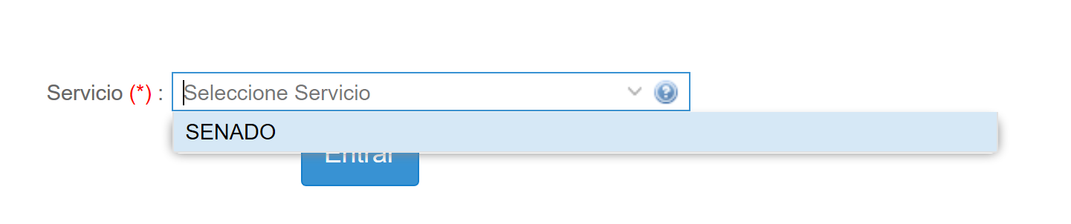
3° Luego se presenta la siguiente alternativa:
Para la primera declaración en el Sistema DIP debe seleccionar “Registrar Nueva Declaración”.
Si usted ya había ingresado información a su declaración en el Sistema DIP, debe seleccionar “Continuar con Declaración Pendiente”.
Si no había comenzado la declaración, posteriormente debe elegir “Registrar una nueva declaración”
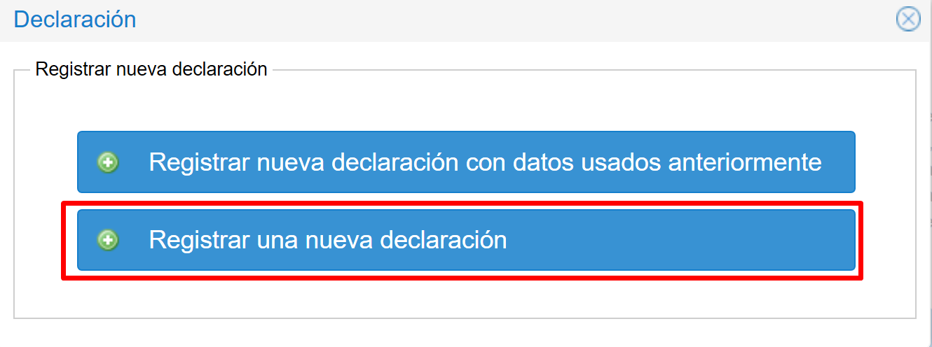
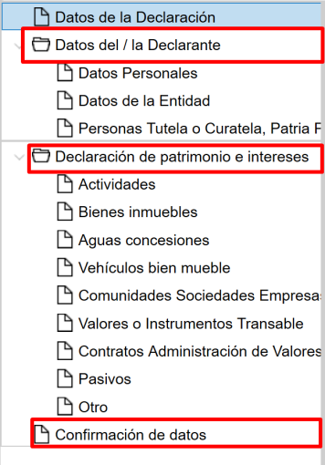
Para realizar su declaración debe completar secuencialmente la información solicitada en el menú que está a la izquierda. En la medida que usted avance en el ingreso de información, se habilitarán las opciones siguientes del formulario hasta completarlo.
Finalmente, para terminar el proceso debe acceder a “Confirmación de datos” y enviar su declaración al Ministro de Fe del Servicio.

2. Datos de la Declaración
Tipo: Tratándose de la primera declaración a efectuarse en marzo de 2017, debe seleccionar “Primera Declaración (por asunción de cargo)”, por ser la primera en el Sistema DIP regulado por la Ley Nº 20.880, y no una simple actualización de las anteriores que haya presentado.
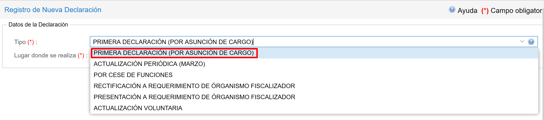
Lugar donde se realiza: Se debe seleccionar Chile y se recomienda señalar como región y comuna Valparaíso.
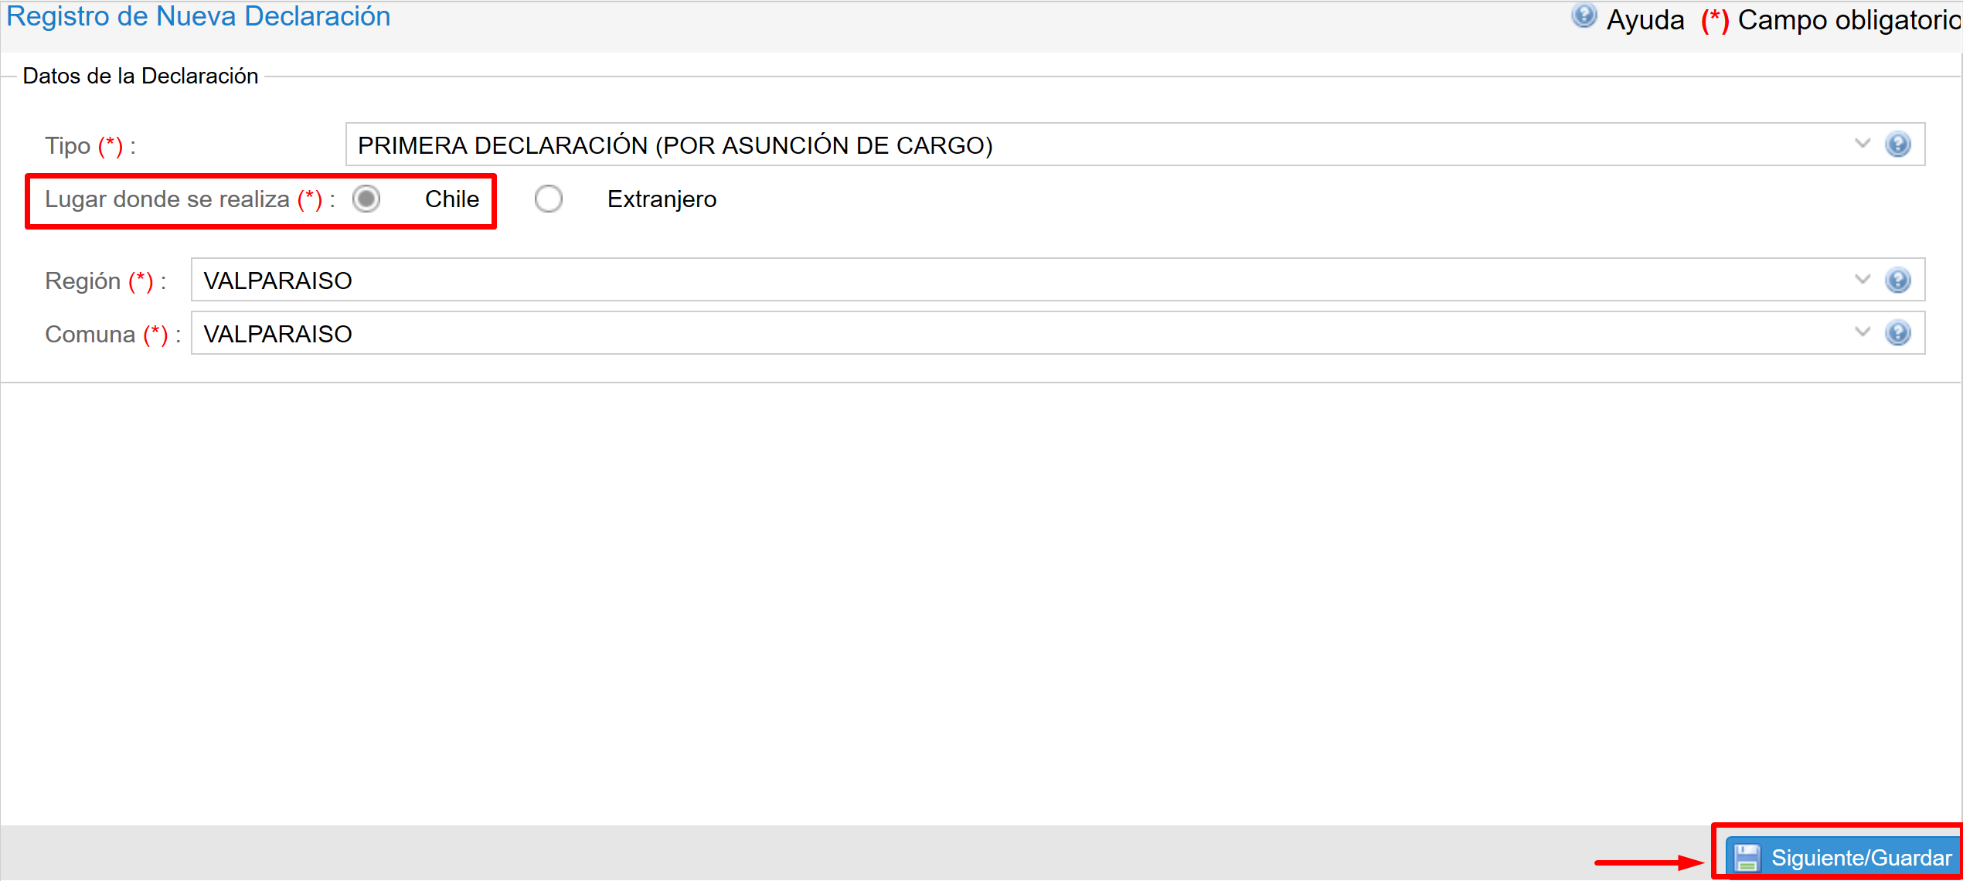
Nota: La opción “extranjero” no aplica, pues está destinada a las declaraciones que deban efectuar fuera del país quienes desempeñen cargos de embajador, ministro consejero y cónsul.
Completada esta pantalla debe ir a la opción Siguiente/Guardar en el costado derecho de la pantalla (abajo) para avanzar en el formulario o para continuar en otro momento.

3. Datos del Declarante

3.1 Datos Personales
Sólo es preciso completar los datos que no aparezcan en pantalla, ya que el RUN, nombres y apellidos son aportados desde las bases de datos del Servicio de Registro Civil e Identificación.
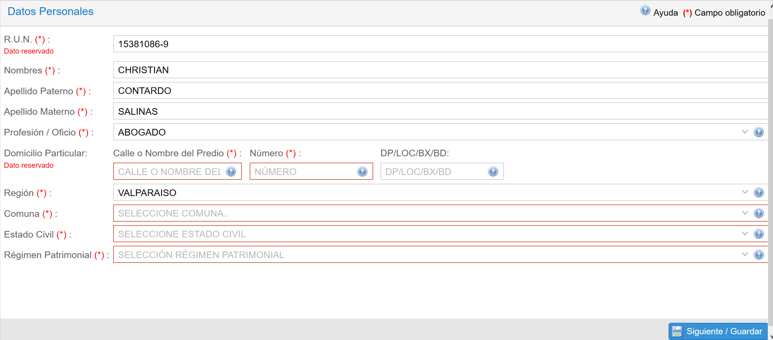
Profesión: puede elegir una opción de entre las que se presentan en el menú que se despliega. Si su profesión no aparece, mencionada, seleccione “Otra” y agréguela.
Domicilio Particular: Debe indicarse domicilio en Chile, completando la región y comuna. Para los efectos de la declaración, sólo puede consignarse un domicilio. Este dato es reservado.
Estado civil: se debe escoger una opción: casado (a); conviviente civil; divorciado (a); soltero (a) y viudo (a).
Los datos sobre estado civil, así como los relativos al régimen patrimonial, están asociados a la obligación de completar, más adelante, los datos sobre intereses y patrimonio de las otras personas vinculadas al declarante que establece la ley.
Régimen patrimonial:
- Debe declarar obligatoriamente los bienes:
- de su cónyuge, si está casado en régimen de sociedad conyugal o,
- de la persona con la que tenga un acuerdo de unión civil vigente bajo el régimen de comunidad de bienes.
- Voluntariamente puede declarar los bienes:
- del patrimonio reservado de la cónyuge con la que está casado en sociedad conyugal;
- del cónyuge casado en cualquier otro régimen patrimonial (separación de bienes o participación en los gananciales), o
- del conviviente civil sujeto a separación de bienes.
Datos del cónyuge o conviviente civil: se debe señalar el RUN, nombres y apellidos paterno y materno.

Para efectuar la declaración voluntaria de bienes de su cónyuge o conviviente civil, en caso de tener régimen de separación de bienes o participación en los gananciales, debe contar con el consentimiento escrito de aquél, lo que debe consignar en el formulario. Dicho consentimiento escrito ha de ser entregado al Ministro de Fe de la respectiva institución, por medio de un formulario impreso que se pondrá a disposición de los declarantes, el cual debe ser enviado a más tardar al momento de despachar electrónicamente la declaración en el Sistema DIP.
Solo si responde afirmativamente, el Sistema DIP abrirá la pestaña para declarar los bienes de su cónyuge o conviviente civil.
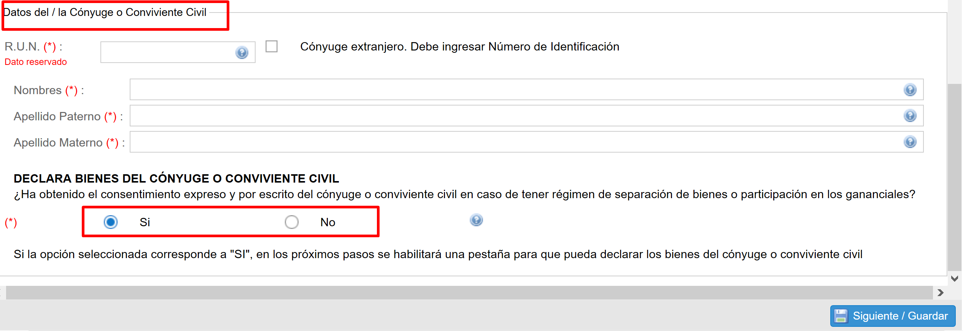
Sin perjuicio de lo anterior, todos los declarantes deben incluir en su declaración de intereses las actividades económicas, profesionales o laborales que conozca de su cónyuge o conviviente civil.

3.2 Datos de la Entidad
Servicio o Entidad: por defecto, aparecerá el organismo al que pertenece el declarante.
Cargo o Función: debe escoger el que desempeña, dentro de las opciones que el Sistema DIP ya tiene integradas para el Congreso Nacional.
Tipo sujeto obligado: del listado de sujetos obligados debe elegir el número 13, que comprende a todas las autoridades y funcionarios pertinentes del Congreso Nacional.
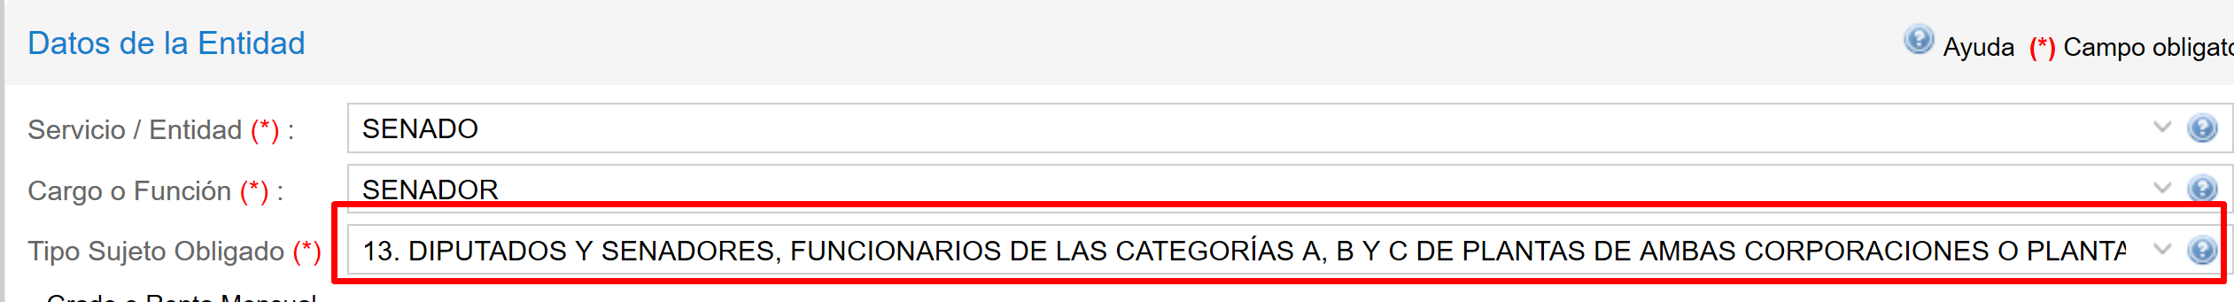
Grado o Renta Mensual: se debe seleccionar “grado”. Los diputados y senadores deben elegir “dieta parlamentaria”.
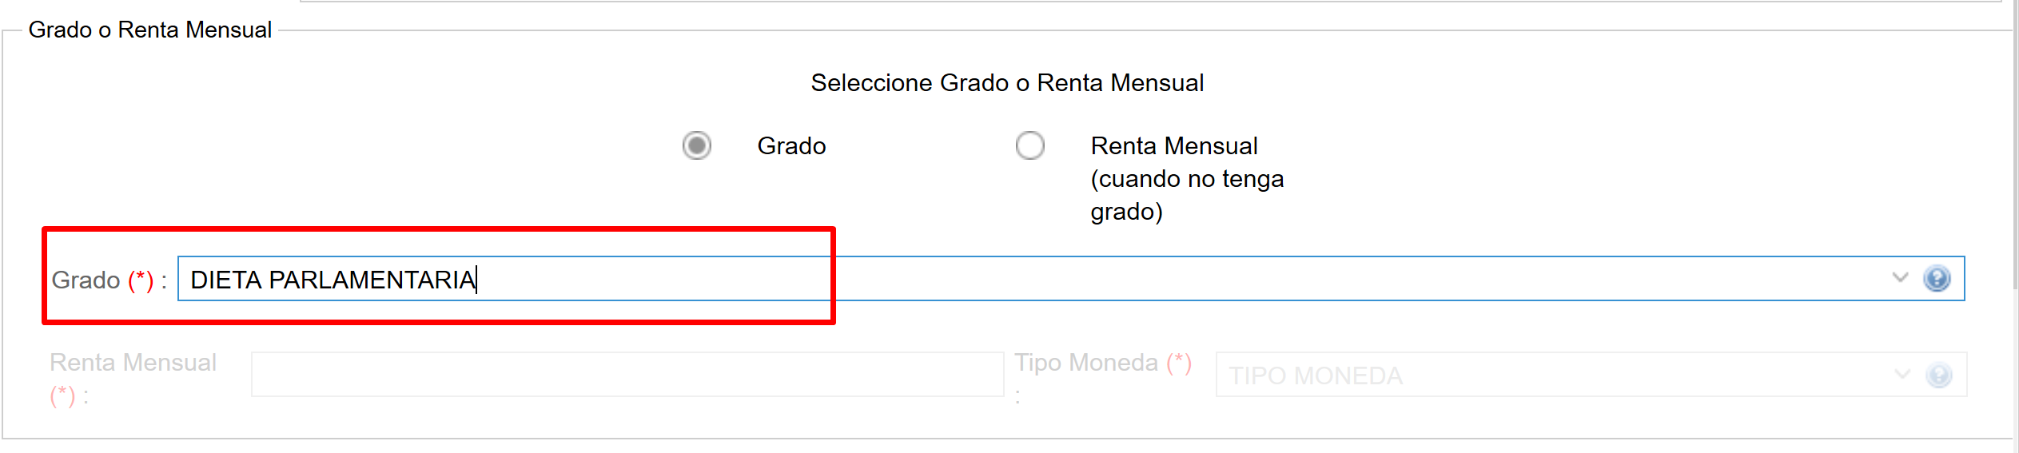
Fecha de asunción del cargo: los parlamentarios deben seleccionar en el calendario que se ofrece el día, mes y año en que asumieron el cargo en el período actual (11 de marzo de 2014, salvo el 11 de marzo de 2010 en el caso de los senadores que asumieron con anterioridad). Los funcionarios deben seleccionar la fecha en que fueron nombrados en el cargo por el que declaran.
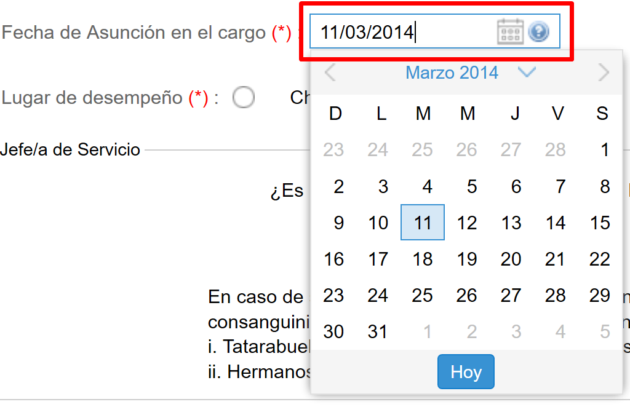

Lugar de desempeño: se debe seleccionar Chile y luego la región y comuna. Se recomienda consignar como región y comuna a Valparaíso.
Jefe de Servicio: se consulta al declarante si es Jefe de Servicio o alguno de los sujetos señalados en el inciso tercero del artículo 7° de la ley N° 20.880.
Todos los declarantes pertenecientes al Congreso Nacional deben responder afirmativamente, ya que, por ley, tienen que consignar el nombre completo de sus parientes vivos y con los que tenga lazos por consanguinidad en toda la línea recta (tatarabuelos, bisabuelos, abuelos, padres, hijos, nietos, bisnietos y choznos) y en la línea colateral en el segundo grado, tanto por consanguinidad como por afinidad (hermanos, cuñados y suegros).
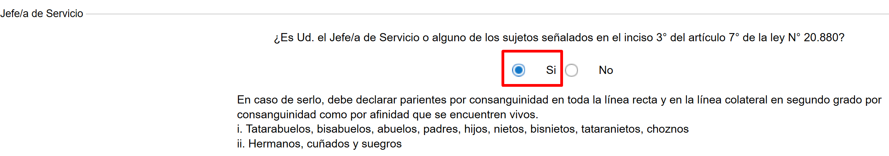

3.3. Datos parientes:
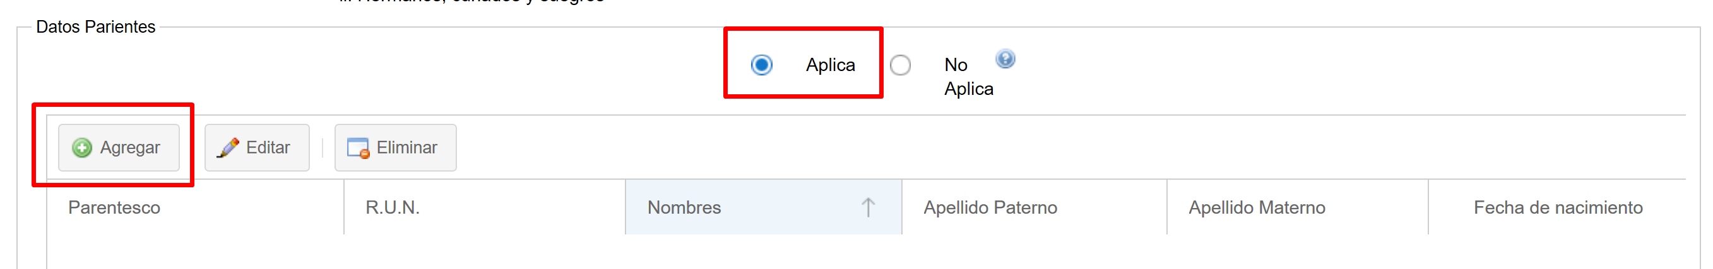
Debe marcar la opción “Aplica” y el botón “Agregar” para ingresar la información de cada pariente a declarar:
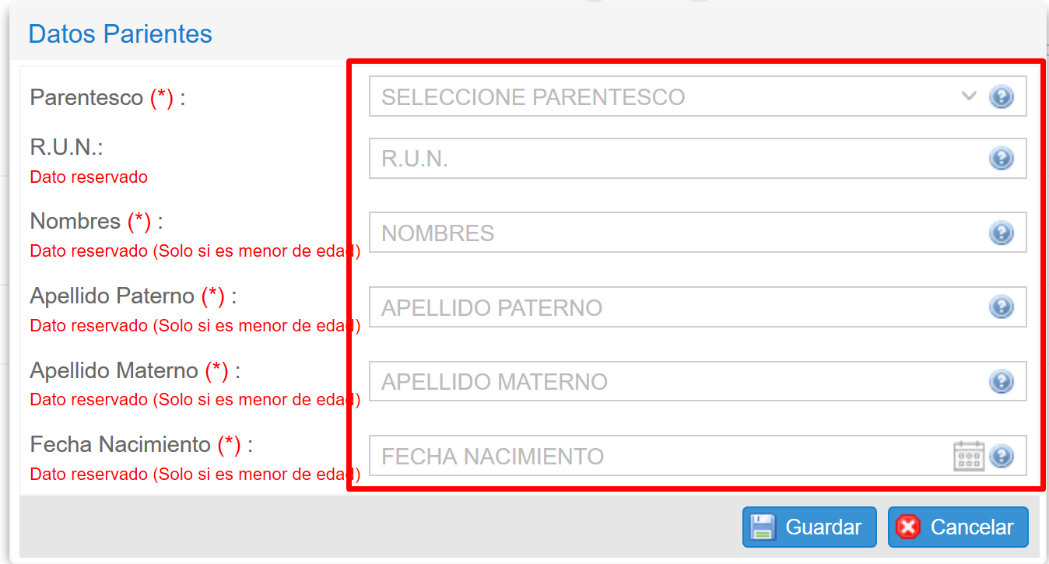
Los datos que deben consignarse respecto de cada uno son:
- el parentesco (seleccionando la opción pertinente);
- el RUN,
- los nombres, los apellidos paterno y materno, y
- la fecha de nacimiento.
3.4. Personas sujetas a tutela o curatela, o a patria potestad
Es necesario indicar los datos de los hijos sujetos a patria potestad cuyos bienes estén sometidos a la administración del declarante y de las personas que se tenga bajo tutela o curatela.
Debe manifestarse si aplica o no este acápite. Si aplica, se abrirán las pestañas para hacer la declaración respectiva de esas personas.
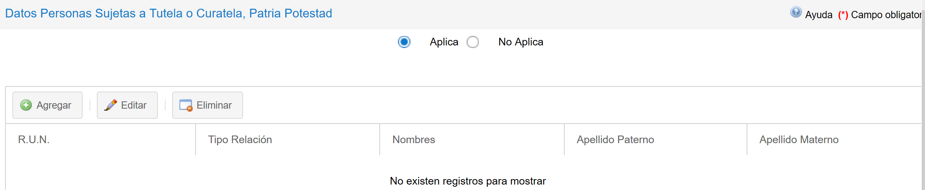
Al presionar el botón agregar puede ingresar la información solicitada.
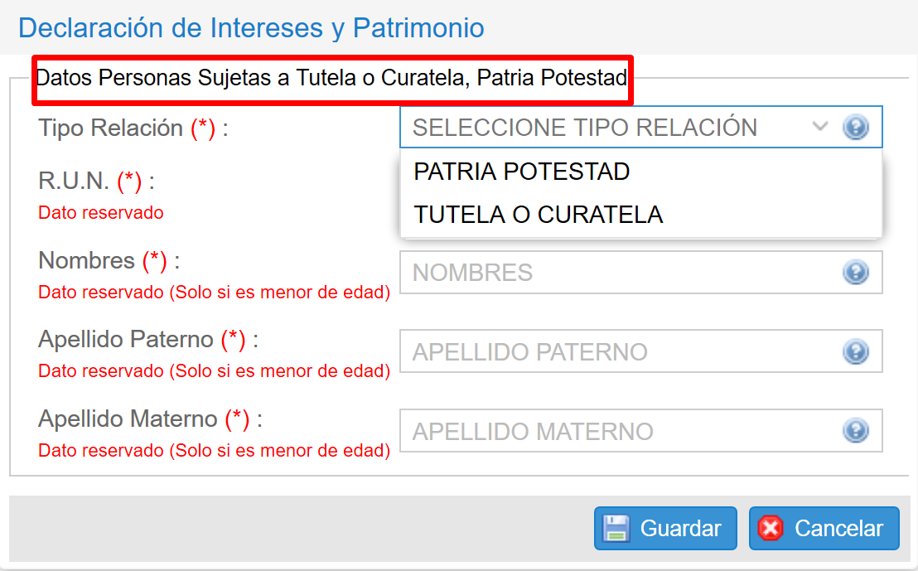

Declaración de Intereses y Patrimonio (del declarante)
En la sección “Declaración de intereses y patrimonio” se presentan nueve (9) pestañas que usted debe llenar con la información solicitada.
En cada una de ellas, el sistema pregunta si tiene o no tiene las actividades, inmuebles, muebles, concesiones, activos o pasivos clasificados en las pestañas. Debe siempre marcar una de estas dos alternativas para continuar con el formulario.
Si marca “no tiene”, se continúa a la pestaña siguiente. Si marca “tiene”, se requiere llenar los datos correspondientes a cada una de ellas.
Por cada ítem, en caso de tener, debe seleccionar “Declarar”

4.1 Actividades

En esta pestaña debe responder si tiene o no tiene actividades (remuneradas o no) en tres secciones: en los últimos 12 meses, a la fecha de la declaración y las actividades del cónyuge o conviviente civil a la fecha de la declaración.

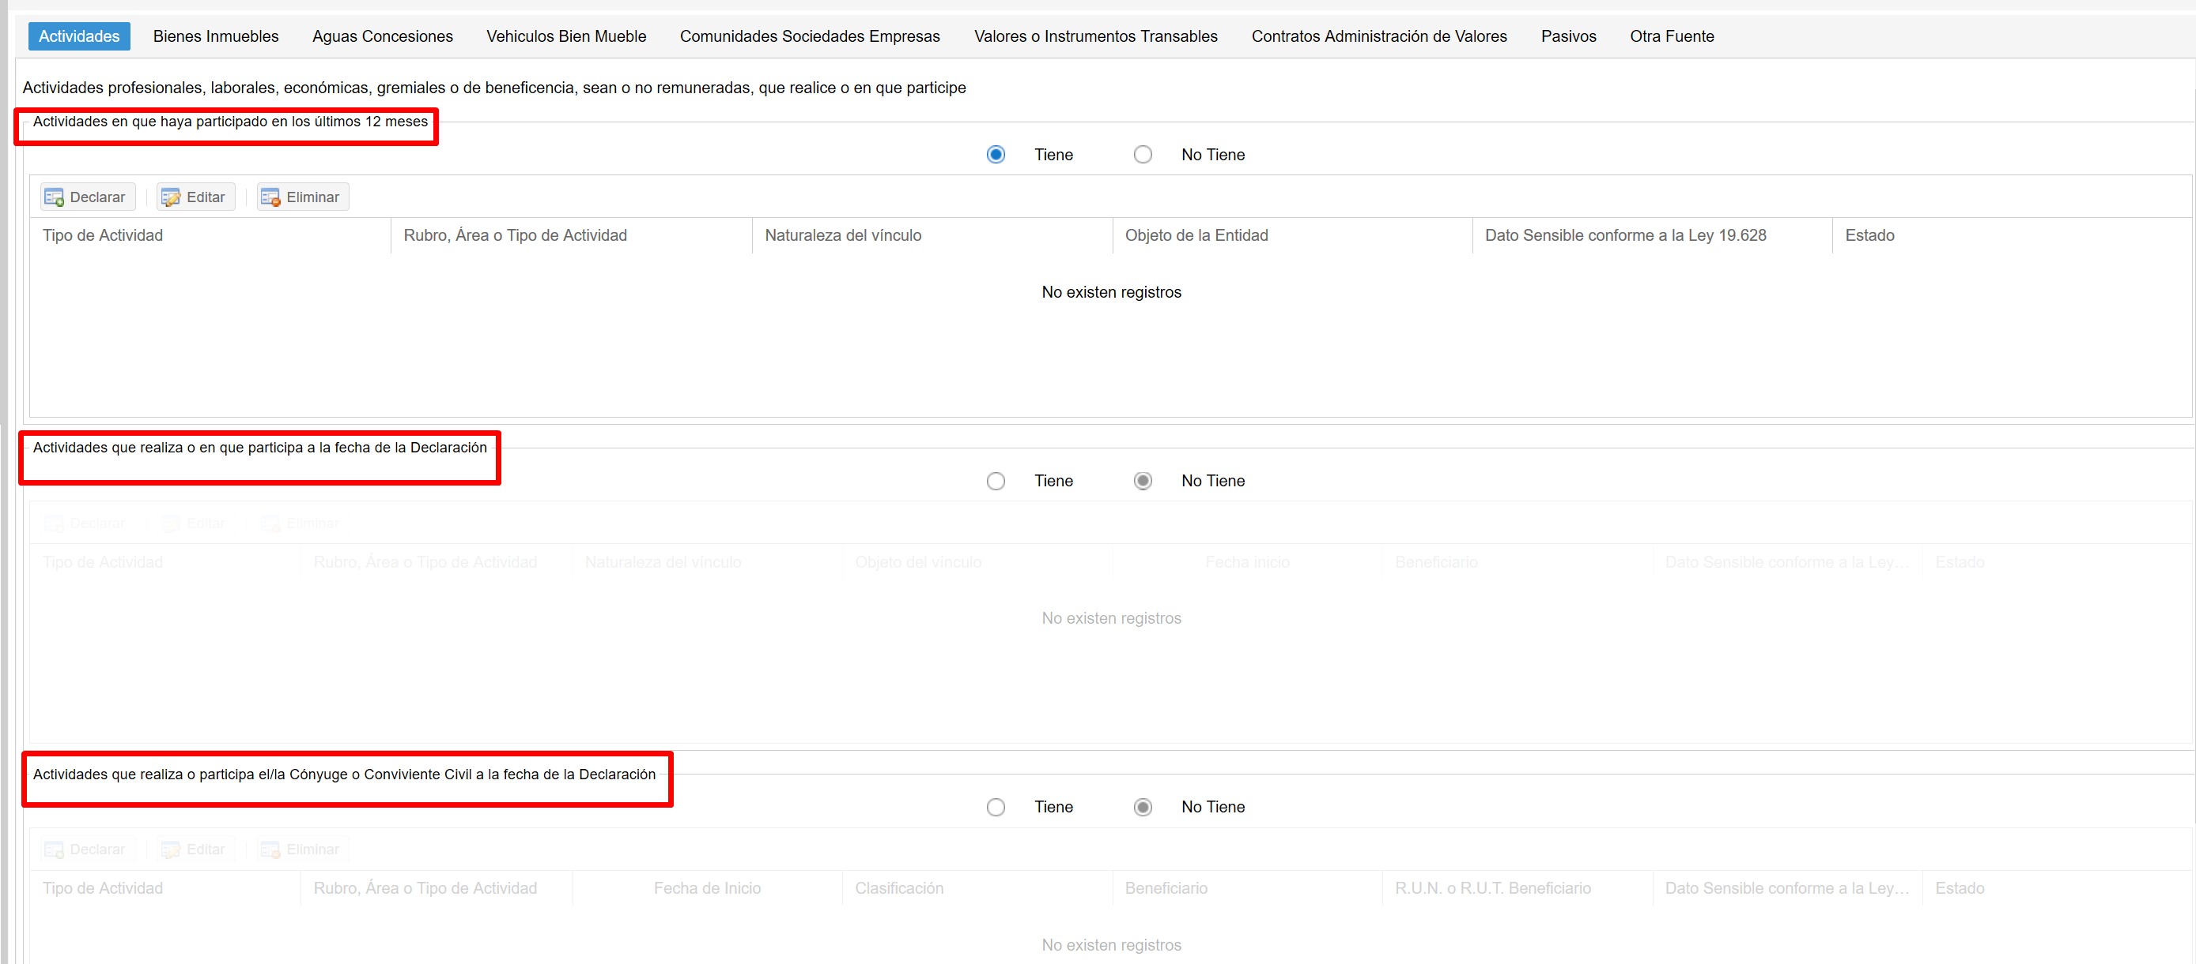

Actividades en que haya participado en los últimos 12 meses:

Al declarar actividades realizadas en los últimos 12 meses, aparece la siguiente pestaña:
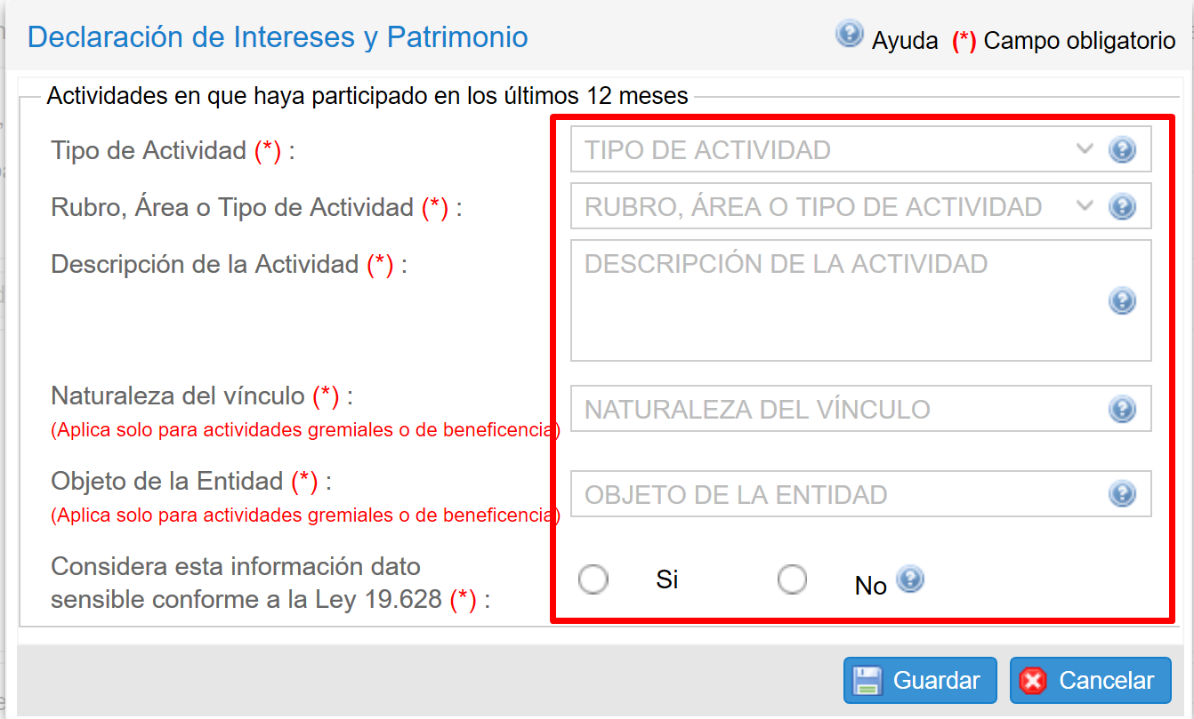
Tipo de actividad: Debe ser clasificada dentro de alguna de las cinco categorías que se mencionan (beneficencia, económica, gremial, laboral o profesional).
Por ejemplo, si desarrolla funciones tales como impartir clases, elaborar informes o asesoría en institutos o centros de estudio, se selecciona actividad “profesional”. El concepto de actividad incluye la afiliación a organizaciones y la calidad de socio colaborador o aportante de cuotas a entidades sin fines de lucro, lo que debe ser informado de acuerdo a la naturaleza del organismo en el cual se participa.
Rubro, área o tipo de actividad: Es la especificación del campo anterior. El sistema ofrece diversas opciones dentro de las cuales escoger. Si no reflejan adecuadamente el rubro o área, puede seleccionarse “Otra” y consignarla.
Descripción de la actividad: Permite precisar la participación que ha tenido o tiene el declarante, señalando por ejemplo la persona jurídica a la que está vinculado.
Naturaleza del vínculo y Objeto de la entidad: Deben agregarse en el caso de las actividades gremiales o de beneficencia. Si se tiene varias calidades, por ejemplo, socio colaborador y dirigente, debe preferirse esta última, por representar mejor el vínculo que los relaciona. En el Objeto de la entidad, si bien no es obligatorio consignar su nombre, se recomienda hacerlo para mayor precisión, por ejemplo, Fundación Hogar de Cristo o Colegio de Abogados.
Dato sensible: El sistema ha incorporado una consulta adicional respecto de si considera dato sensible algunos de los precedentes o todos ellos, para los efectos de mantenerlos en reserva. Como responden a exigencias reglamentarias que apuntan a dar a conocer hechos que pudieran generar eventuales conflictos de intereses del declarante, se recomienda contestar negativamente, salvo que, por la especificidad de la información que se proporciona, se justifique objetivamente tal reserva. Cabe recordar que los datos sensibles son aquellos datos personales que se refieren a las características físicas o morales de las personas o a hechos o circunstancias de su vida privada o intimidad, tales como los hábitos personales, el origen racial, las ideologías y opiniones políticas, las creencias o convicciones religiosas, los estados de salud físicos o psíquicos y la vida sexual.

Actividades que realiza o en que participe a la fecha de la declaración:
Si corresponden a las mismas actividades realizadas o en la que ha participado en los últimos 12 meses, que se acaban de consignar, debe repetirse la información, añadiendo los datos adicionales que se solicitan, en especial el nombre o razón social y el R.U.N. o R.U.T. de la persona o entidad para la que se realizan tales actividades o en las cuales se participe.

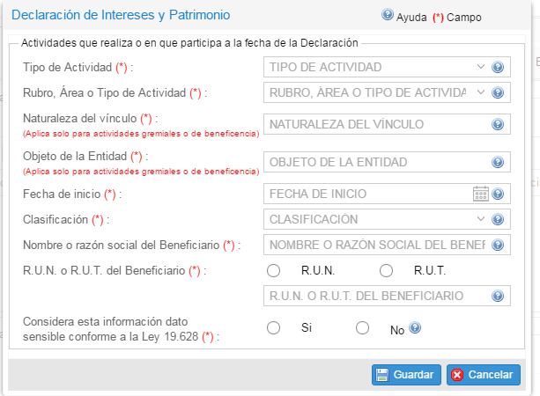

Actividades que realiza o participa el cónyuge o conviviente civil a la fecha de la declaración.
La última sección está destinada a consignar las actividades que conozca de su cónyuge o conviviente civil respecto del cual necesite consentimiento expreso para declarar sus bienes, sea que otorgue o deniegue tal consentimiento.

4.2 Bienes Inmuebles

En esta pestaña debe responder si tiene o no en dos secciones: en Chile y en el extranjero.
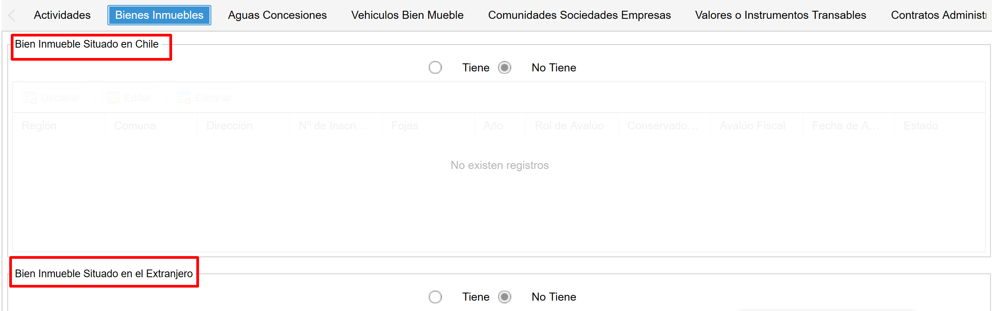
Se deben declarar todos los bienes inmuebles de los cuales sea propietario, copropietario, fiduciario, se tengan en comunidad o cualquier otra forma de propiedad. Lo mismo, respecto de los cuales se tengan derechos reales distintos a la propiedad (uso, usufructo, servidumbre) situados en el país o en el extranjero.

Bien inmueble situado en Chile:
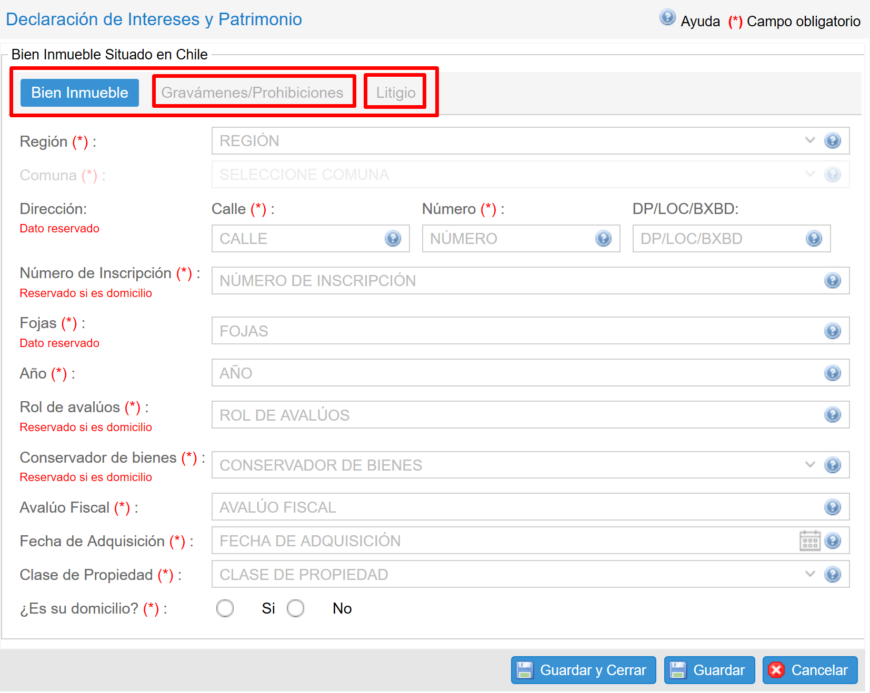
Sobre el bien, se solicita en primer lugar la siguiente información:
Ubicación del bien, precisando su región, comuna y dirección.
Inscripción, para lo cual se debe señalar el número de inscripción, la foja y el año de la inscripción de la propiedad en el Registro de Propiedad del Conservador de Bienes Raíces respectivo.
Avalúo fiscal, correspondiente al vigente a la fecha de la declaración. Esta información se obtiene ingresando el Rol de la propiedad y la comuna en la que está ubicado el inmueble o la dirección predial en el sitio web del Servicio de Impuestos Internos.
Fecha de adquisición: Corresponde a la fecha de la escritura pública de compraventa.
Clase de propiedad: debe señalarse si es el único propietario, si es dueño en comunidad con otros propietarios (comunidad) si es propiedad fiduciaria u otra forma de propiedad, que es preciso declarar. En el caso de la copropiedad o comunidad, se debe indicar el porcentaje de derechos que le corresponden. Si se trata de un departamento, se debe verificar si la bodega o estacionamiento tienen una inscripción independiente en el Registro de Propiedad del Conservador de Bienes Raíces respectivo, en cuyo caso se debe agregar en forma separada.
El sistema consulta, finalmente, si el inmueble que se informa corresponde al domicilio del declarante, caso en el cual quedarán en reserva la dirección, el rol de avalúo, la foja y el número de inscripción.

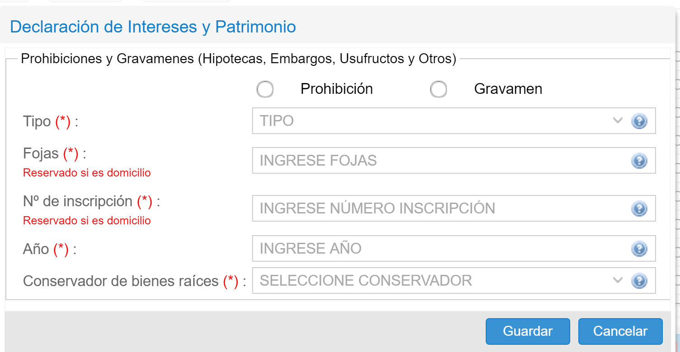
Enseguida, en otras dos opciones en la pantalla, se consulta respecto de gravámenes, prohibiciones y litigios.
En el caso que el inmueble tenga prohibiciones y gravámenes, deben ser informados cualquiera sea su tipo (hipoteca, servidumbre, por ejemplo) que afecte o grave la propiedad, al igual que los litigios pendientes sobre la misma, y si fue declarada bien familiar por un Tribunal de Familia. Se debe señalar el tipo de limitación a la propiedad, la foja, número y año en el registro del Conservador de Bienes Raíces respectivo.
Se recomienda, al menos para la primera declaración, solicitar el respectivo certificado de hipotecas y gravámenes, y de litigios pendientes, del Conservador de Bienes Raíces, para poder constatar la exactitud de los datos consignados.

Bien inmueble situado en el extranjero:
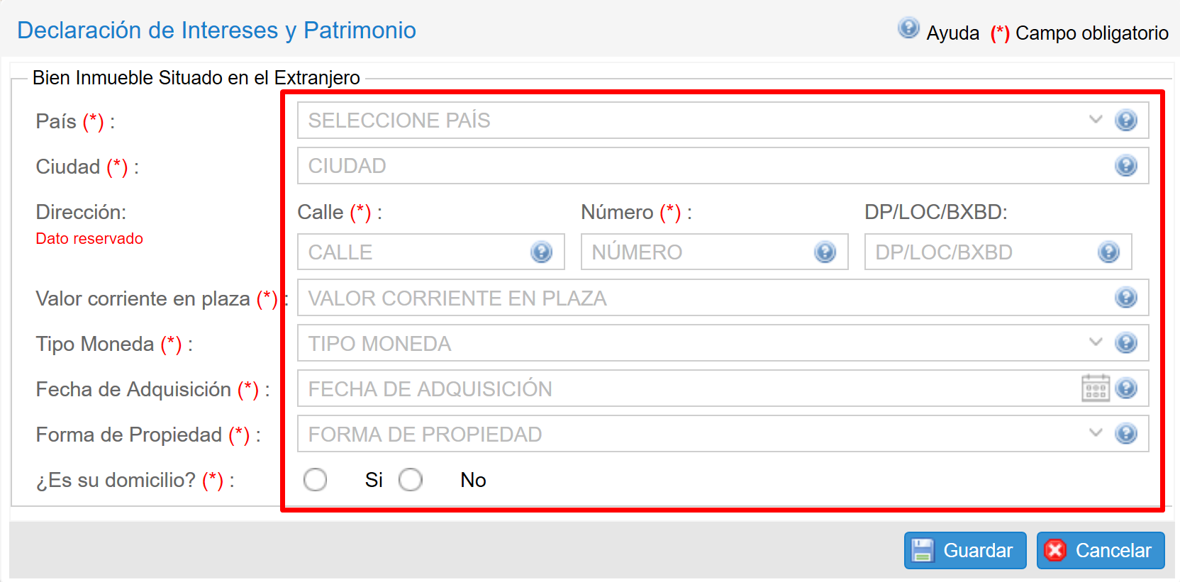
Respecto a los inmuebles en el extranjero, se debe declarar el país y ciudad en donde se ubica; dirección; valor corriente en plaza; tipo de moneda; fecha de adquisición; forma de propiedad que se ejerce y si constituye su domicilio.
El valor corriente en plaza corresponde al valor comercial de los inmuebles de características y ubicación similares, en la localidad respectiva, conforme al artículo 46 bis de la ley N°16.271, sobre Impuesto a las Herencias, Asignaciones y Donaciones, contenida en el artículo 8° del DFL N° 1, de Justicia, de 2000, en relación con el artículo 64, inciso final, del Código Tributario. . En el sitio web Realtor.com o Zillow puede conocer el precio en el que se han vendido diferentes inmuebles.

4.3 Aguas y Concesiones

En esta pestaña debe responder si tiene o no en dos secciones: Derecho de Aprovechamiento de Aguas y Concesiones.
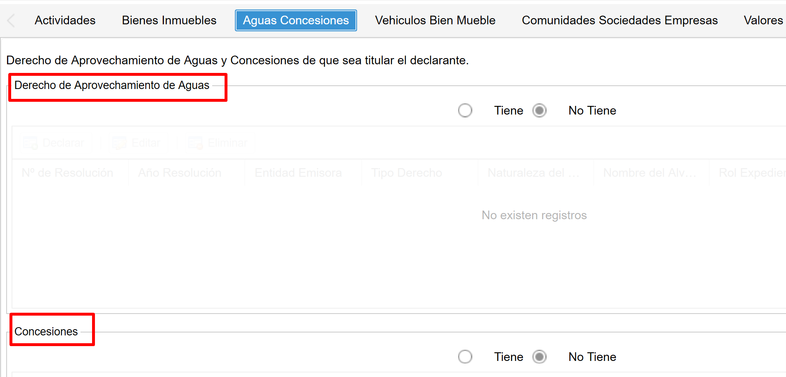

Derecho de aprovechamiento de aguas
Se refiere al derecho de aprovechamiento de aguas y concesiones de que sea titular el declarante.
Se deben registrar los siguientes datos: número de resolución que concedió el derecho de aprovechamiento, el año, la entidad que otorgó el derecho, el tipo de derecho (consuntivo donde el titular puede consumir totalmente las aguas en cualquier actividad o no consuntivo que permite emplear el agua sin consumirla y obliga a restituirla), la naturaleza del agua (subterránea o superficiales), nombre del álveo o cauce del que provienen las aguas (si lo tuviere), rol del expediente y región en que se ubica.
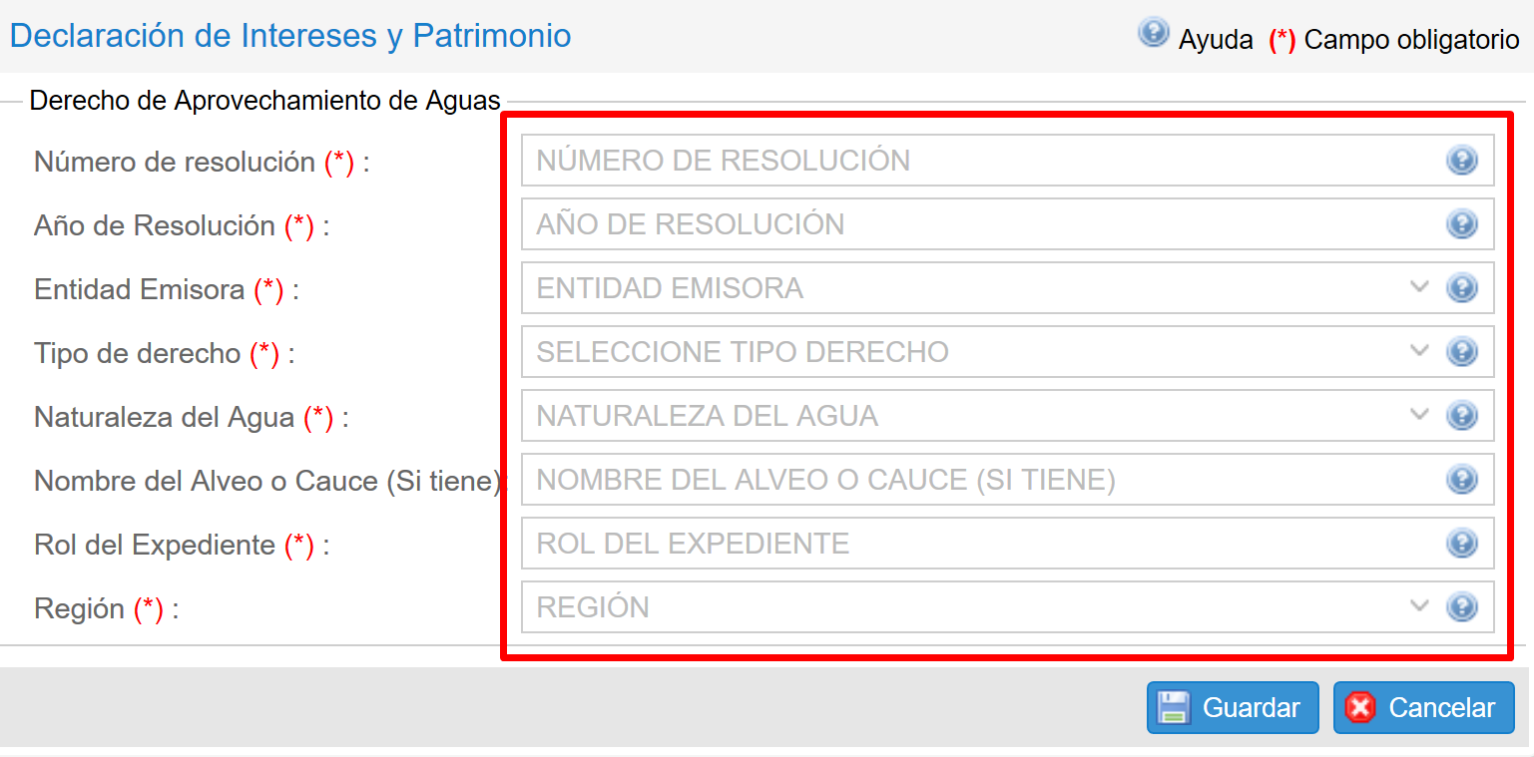
Se recomienda efectuar la declaración teniendo a la vista copia autorizada de la inscripción del derecho en el Registro de Aguas del Conservador de Bienes Raíces respectivo.

Concesiones
Se deben singularizar las concesiones de las que el declarante sea titulares (mineras, de obras públicas, energía, telecomunicaciones, taxis, desarrollos turísticos, etc.) señalando el acto que la otorga, su número, año, el órgano que la otorgó y el tipo. También el número y año de registro si se tratare de concesiones registrables.
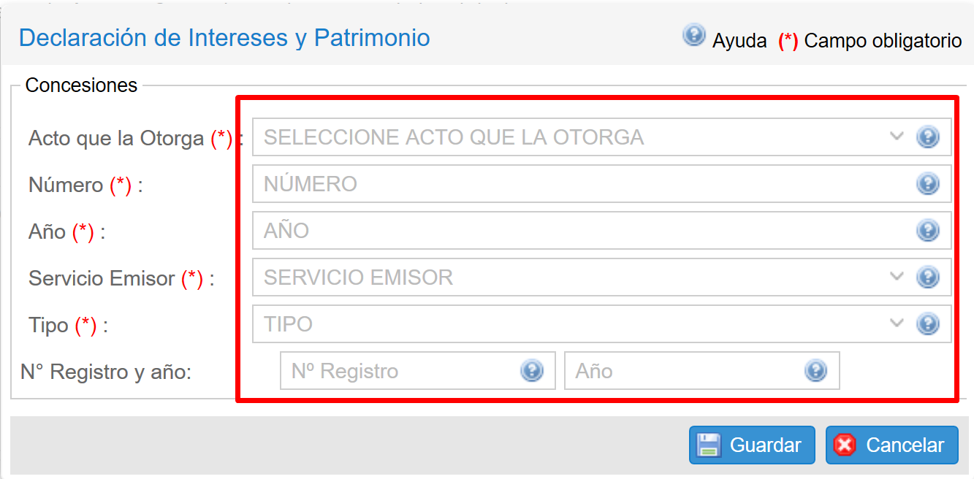
Los decretos de concesiones marítimas están disponibles en el Sistema Integrado de Concesión del Borde Costero de la Subsecretaría de las Fuerzas Armadas.

En el caso de las concesiones mineras, mediante el rol de la concesión se puede obtener información en el Catastro Minero del Servicio Nacional de Geología y Minería.

4.4 Vehículos y Bien Mueble

En esta pestaña debe responder si tiene o no en cuatro secciones: Vehículos Motorizados, Aeronaves, Naves o Artefactos navales y Otros Bienes muebles registrables.
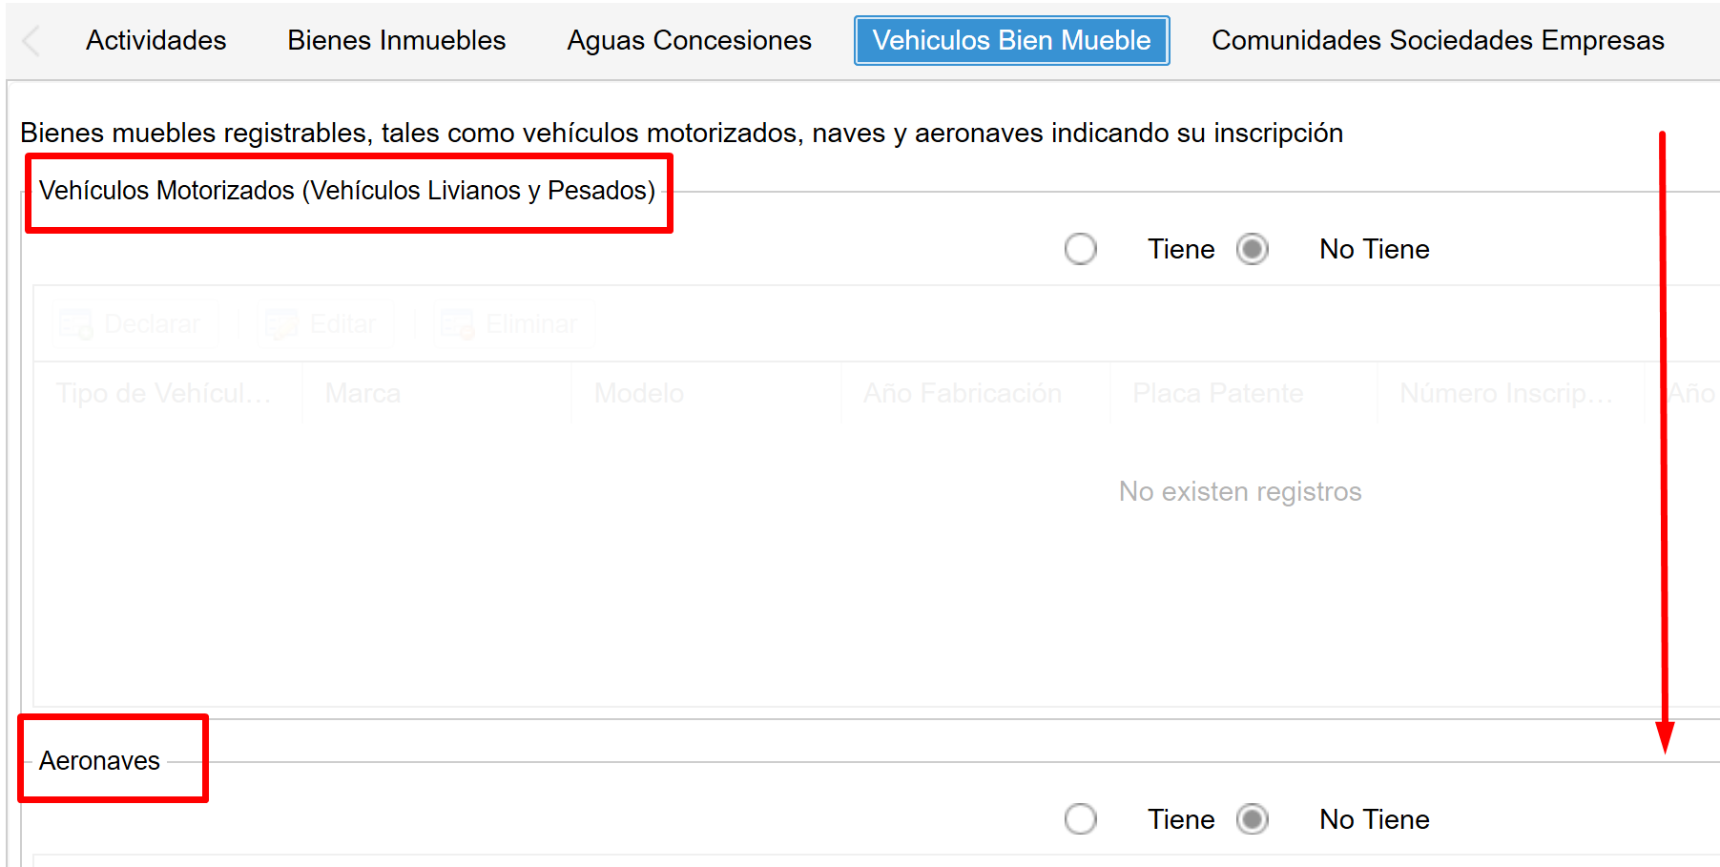
Vehículos motorizados: La información debe ser la que consta en el Registro Civil, para lo cual se recomienda obtener el certificado de anotaciones vigentes de los vehículos motorizados. La placa patente de todos ellos constituye un dato sensible y, por tanto, que se mantendrá reservado.
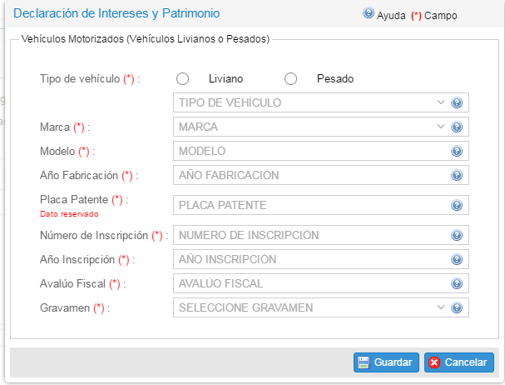

Aeronaves. Los datos requeridos se pueden obtener solicitando un certificado a la Dirección General de Aeronáutica Civil, por medio del correo electrónico registro.aeronaves@dgac.gob.cl, en días hábiles, entre 9.00 am. y 13.15 pm. El certificado será remitido mediante firma electrónica en un plazo de 24 horas. El año de fabricación debe ser solicitado personalmente en la Dirección General de Aeronáutica Civil. En el certificado no aparece la tasación. La tasación debe señalarse en pesos y corresponde al valor de mercado. Se puede acceder a valores referenciales en el sitio web www.tradeaplane.com
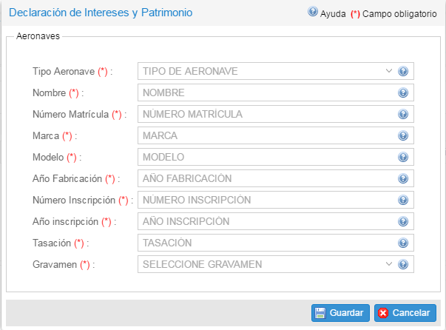

Naves o artefactos navales: Los certificados en que constan los datos requeridos pueden solicitarse por correo electrónico a la Dirección General del Territorio Marítimo y Marina Mercante (Directemar), directamente en el caso de las naves mayores, o a la respectiva Capitanía de Puerto, dependiente de las Gobernación Marítima, en que se encuentre la nave menor. La tasación debe señalarse en pesos, al valor del mercado.
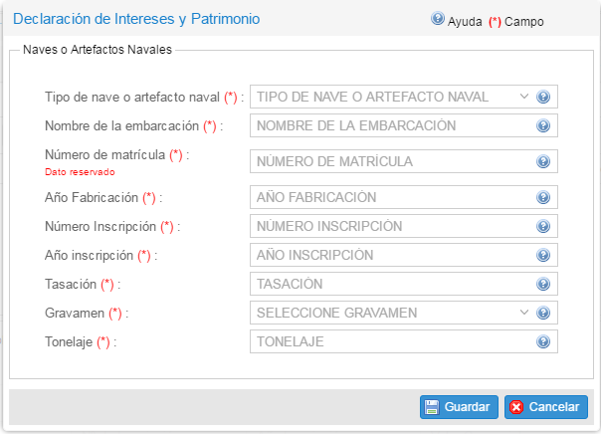

Otros bienes muebles registrables: Incluye los derechos de propiedad intelectual y propiedad industrial de que sea titular el declarante. En el sitio web del Departamento de Derechos Intelectuales es posible solicitar los certificados de propiedad intelectual.
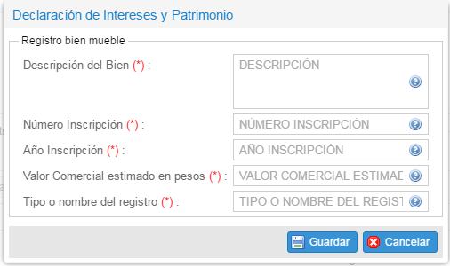

4.5 Comunidades, Sociedades, Empresas
En esta pestaña debe responder, en dos secciones, si tiene o no derechos o acciones en entidades constituidas en Chile y en el extranjero.
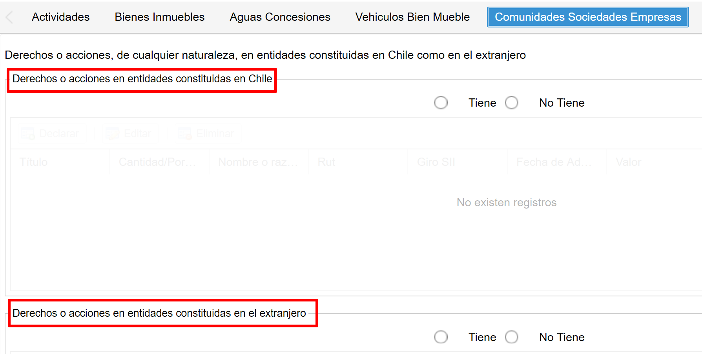

Derechos o acciones en comunidades, sociedades o empresas en Chile

Respecto a los derechos o acciones de comunidades, sociedades o empresas constituidas en Chile, debe señalarse si es derecho, acción u otro, y la cantidad de acciones o porcentaje que tiene en dichas entidades. En relación con esta respuesta, debe contestarse la pregunta que figura al final del cuadro.
Si se trata de empresas cuyas acciones que se transan en bolsa se debe registrar el valor corriente de éstas en plaza (el valor de mercado). En caso contrario, deberá consignarse el valor libro o contable (resultado de la contabilidad de la entidad).
En “fecha de adquisición” se declara la fecha en que se adquirieron las acciones o derechos. Si han sido adquiridos en distintas épocas, debe consignarse la fecha de la primera adquisición.
Asimismo, se debe declarar si existiere algún gravamen sobre estos bienes (usufructo, copropiedad, arriendo).

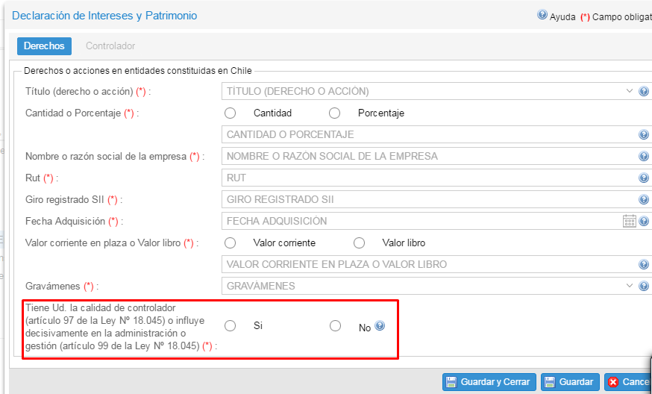

La última pregunta es si los derechos o acciones que posee le otorgan la calidad de controlador. Si la respuesta es afirmativa, se abre una nueva pestaña en la que se deben registrar los bienes inmuebles en Chile o en el extranjero; los inmuebles de los cuales se tengan derechos reales distintos a la propiedad (uso, usufructo, servidumbre); los derechos de aguas y concesiones de que sea titular y los valores, derechos y acciones que pertenezcan a la comunidad, sociedad o empresa controlada.
Se considera que es controlador si tiene poder para asegurar la mayoría de votos en la junta de accionistas y elegir a la mayoría de los directores tratándose de sociedades anónimas. Para otro tipo de sociedades, si puede asegurar la mayoría de votos en las asambleas o reuniones de sus miembros y designar al administrador o representante legal o a la mayoría de ellos, o puede influir decisivamente en la administración o gestión de la sociedad. Si un grupo de personas tienen un acuerdo de actuación conjunta para ejercer alguno de los poderes señalados anteriormente, cada individuo será considerado como controlador. En las sociedades en comandita por acciones se entenderá que es controlador el socio gestor.

Derechos o acciones en comunidades, sociedades o empresas en el extranjero

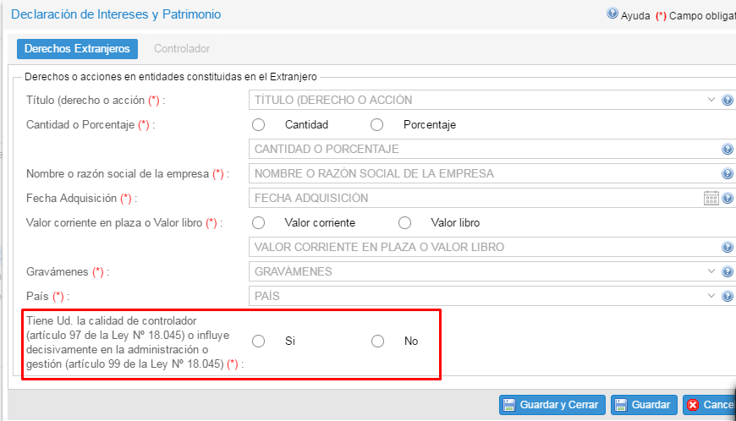
En el caso de derechos o acciones en comunidades (hereditarias, sociedad conyugal no liquidada, sociedades no liquidadas después de su terminación), sociedades o empresas constituidas en el extranjero, deben considerarse:
Los bienes inmuebles de la comunidad, sociedad o empresa.
Los derechos de aprovechamiento de aguas y concesiones de la comunidad, sociedad o empresa.
Los valores que se transen o no en la Bolsa, tanto en Chile como en el extranjero, de la comunidad, sociedad o empresa. Se refiere a valores, distintos de los señalados en el párrafo que antecede, a que se refiere el inciso primero del artículo 3° de la ley N° 18.045, incluyendo aquellos emitidos o garantizados por el Estado, instituciones públicas centralizadas o descentralizadas y por el Banco Central de Chile.

4.6 Valores o Instrumentos Transables

En esta pestaña debe responder si tiene o no valores o instrumentos transables en dos secciones: en Chile y en el extranjero.
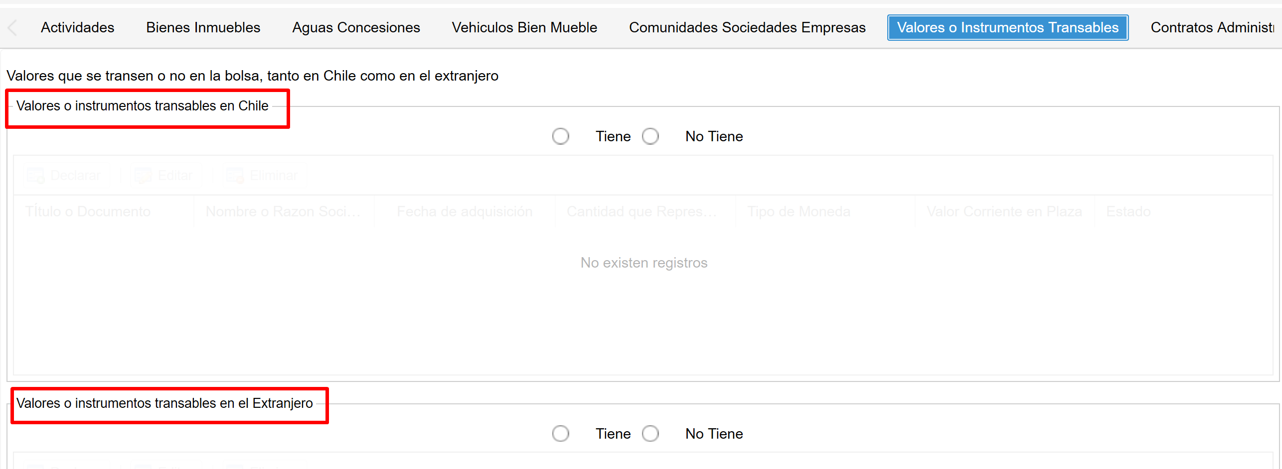

Valores o instrumentos transables en Chile
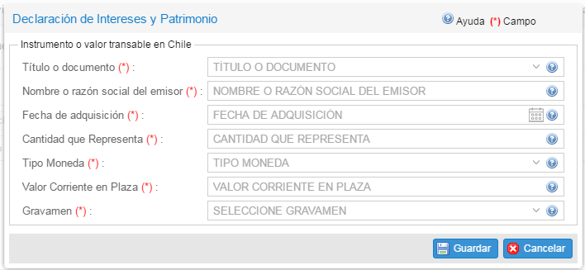

Valores o instrumentos transables en el extranjero

5.7 Contratos Administración de Valores

En esta pestaña debe responder si tiene o no este tipo de contratos.
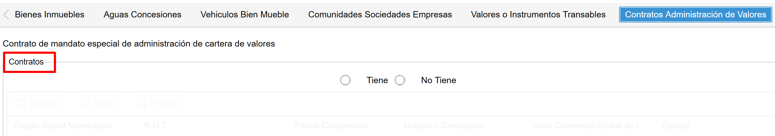

Contratos de mandato especial de administración de cartera de valores

Se deben registrar los siguientes datos de los contratos de mandato especial de administración de cartera de valores: razón social y RUT de la persona jurídica mandataria (sólo pueden ser mandatarios personas jurídicas inscritas en el Registro Especial de Administradores de Mandato, que llevarán separadamente la Superintendencia de Valores y Seguros y la Superintendencia de Bancos e Instituciones Financieras), la notaría o consulado en la que se celebró el contrato y el valor comercial global de cartera de activos: es el valor de la cartera entregada en administración a la fecha de la declaración y posteriormente lo informado por el mandatario en la última memoria anual presentada.
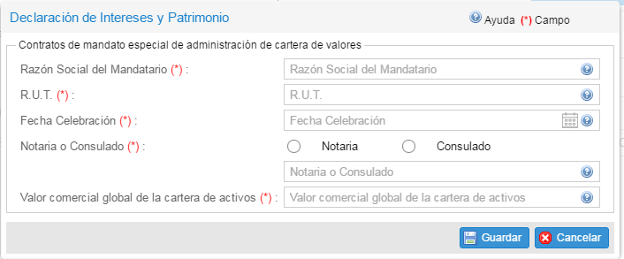

4.8 Pasivos
En esta pestaña debe responder si tiene o no.

Pasivos
Debe indicarse, en pesos, el conjunto global del pasivo si asciende a un monto superior a 100 unidades tributarias mensuales. Además, se debe individualizar cada deuda que supere las 100 unidades tributarias mensuales, con mención del nombre o razón social del acreedor.
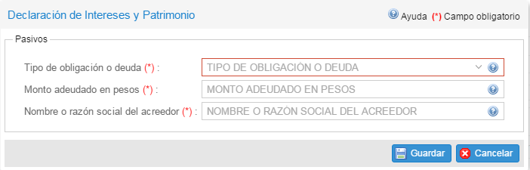

4.9 Otra Fuente

En esta pestaña debe responder si tiene o no otra fuente de conflicto de intereses.
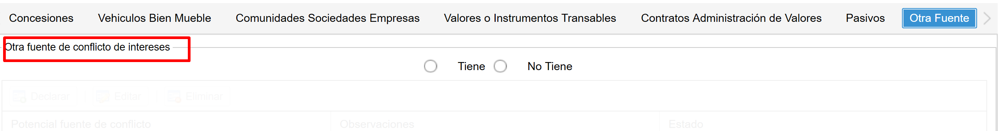

Otras fuentes de conflicto de intereses
Se trata de una declaración voluntaria de toda otra posible fuente de conflicto de intereses, tales como : actividades anteriores al periodo de 12 meses previo a la declaración, pasivos de monto igual o inferior a 100 UTM, individualización de parientes adicionales, otros bienes muebles (obras de arte, colecciones, joyas, etc.), membresías a clubs deportivos, patentes de alcoholes, cupos de taxis, permisos de obra en tramitación o cualquier tipo de derecho adquirido (art. 25 reglamento).
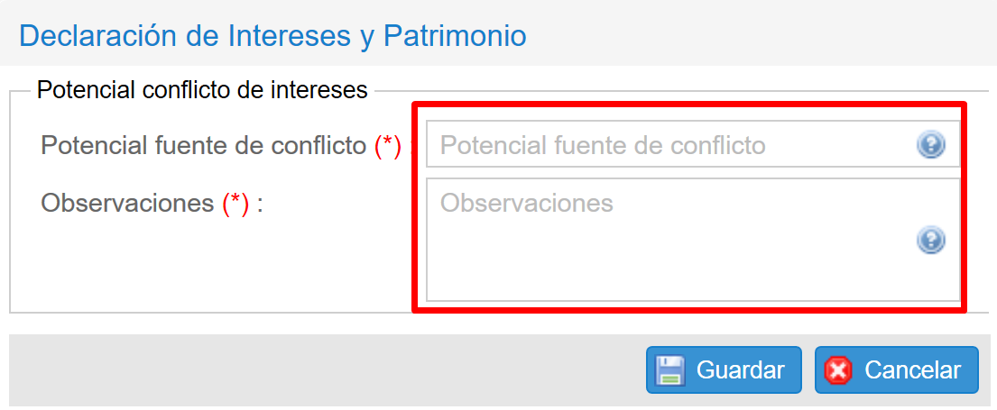

Importante: Luego de llenada esta sección, si el declarante tiene personas relacionadas, cuyos intereses y patrimonio está obligado a declarar, o que desee declarar voluntariamente, deberá completar los mismos datos. En la siguiente pestaña que se muestra en la imagen:

5. Confirmar y enviar
Al terminar su declaración, se recomienda revisar los datos seleccionando “Confirmación de Datos”, pantalla desde la cual podrá editar los datos y aquellos aspectos de la declaración que estime pertinente. Mientras la declaración no sea enviada, se pueden realizar los cambios que considere necesarios.
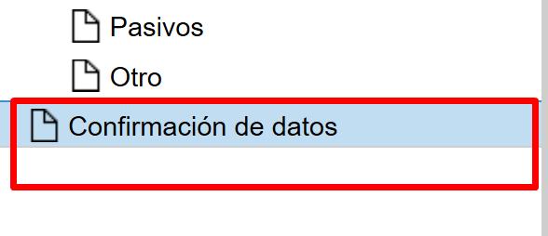
Firma: Una vez que se complete íntegramente la declaración, el declarante debe suscribirla mediante la firma electrónica simple (Clave única) entregada por medio del Servicio de Registro Civil e Identificación.
Finalizada la revisión de la DIP y firmada, debe seleccionar “Enviar a Ministro de Fe”. El sistema le volverá a preguntar si está seguro, y de estarlo, seleccione “Sí”.
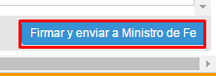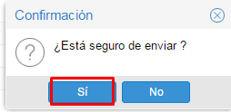

Fecha: El Sistema DIP insertará automáticamente la fecha de la declaración al momento de su envío.
Una vez que hayan sido enviadas, las declaraciones no se pueden alterar. Sólo es posible anularlas, cuando se cometió errores o incurrió en omisiones que se detectaron con posterioridad al envío, hasta antes de que el Ministro de Fe tome conocimiento de ellas. La anulación no permite corregir, sino que obliga a realizar todo el proceso de nuevo.
Después de que el Ministro de Fe tome conocimiento de la DIP, la única manera de subsanar algún error u omisión, así como de efectuar modificaciones derivadas de hechos sobrevinientes, es efectuar una nueva declaración, usando la opción “actualización voluntaria”.
En virtud de estas consecuencias, se recomienda a las Cámaras incluir una modalidad de revisión interna antes de que el Ministro de Fe tome conocimiento de la declaración, lo que es posible implementar en el sistema.

6. Declaraciones posteriores
Si ya presentó su primera declaración en el Sistema DIP o si es un funcionario que ascendió de categoría, las opciones posteriores son las siguientes:

- Primera declaración (por asunción de cargo);
- Actualización periódica (marzo);
- Por cese de funciones;
- Rectificación a requerimiento de organismo fiscalizador;
- Presentación a requerimiento de organismo fiscalizador;
- Actualización voluntaria.

